В гимназии № 1799 обсудили новые формы патриотического воспитания молодёжи
24.11.2015
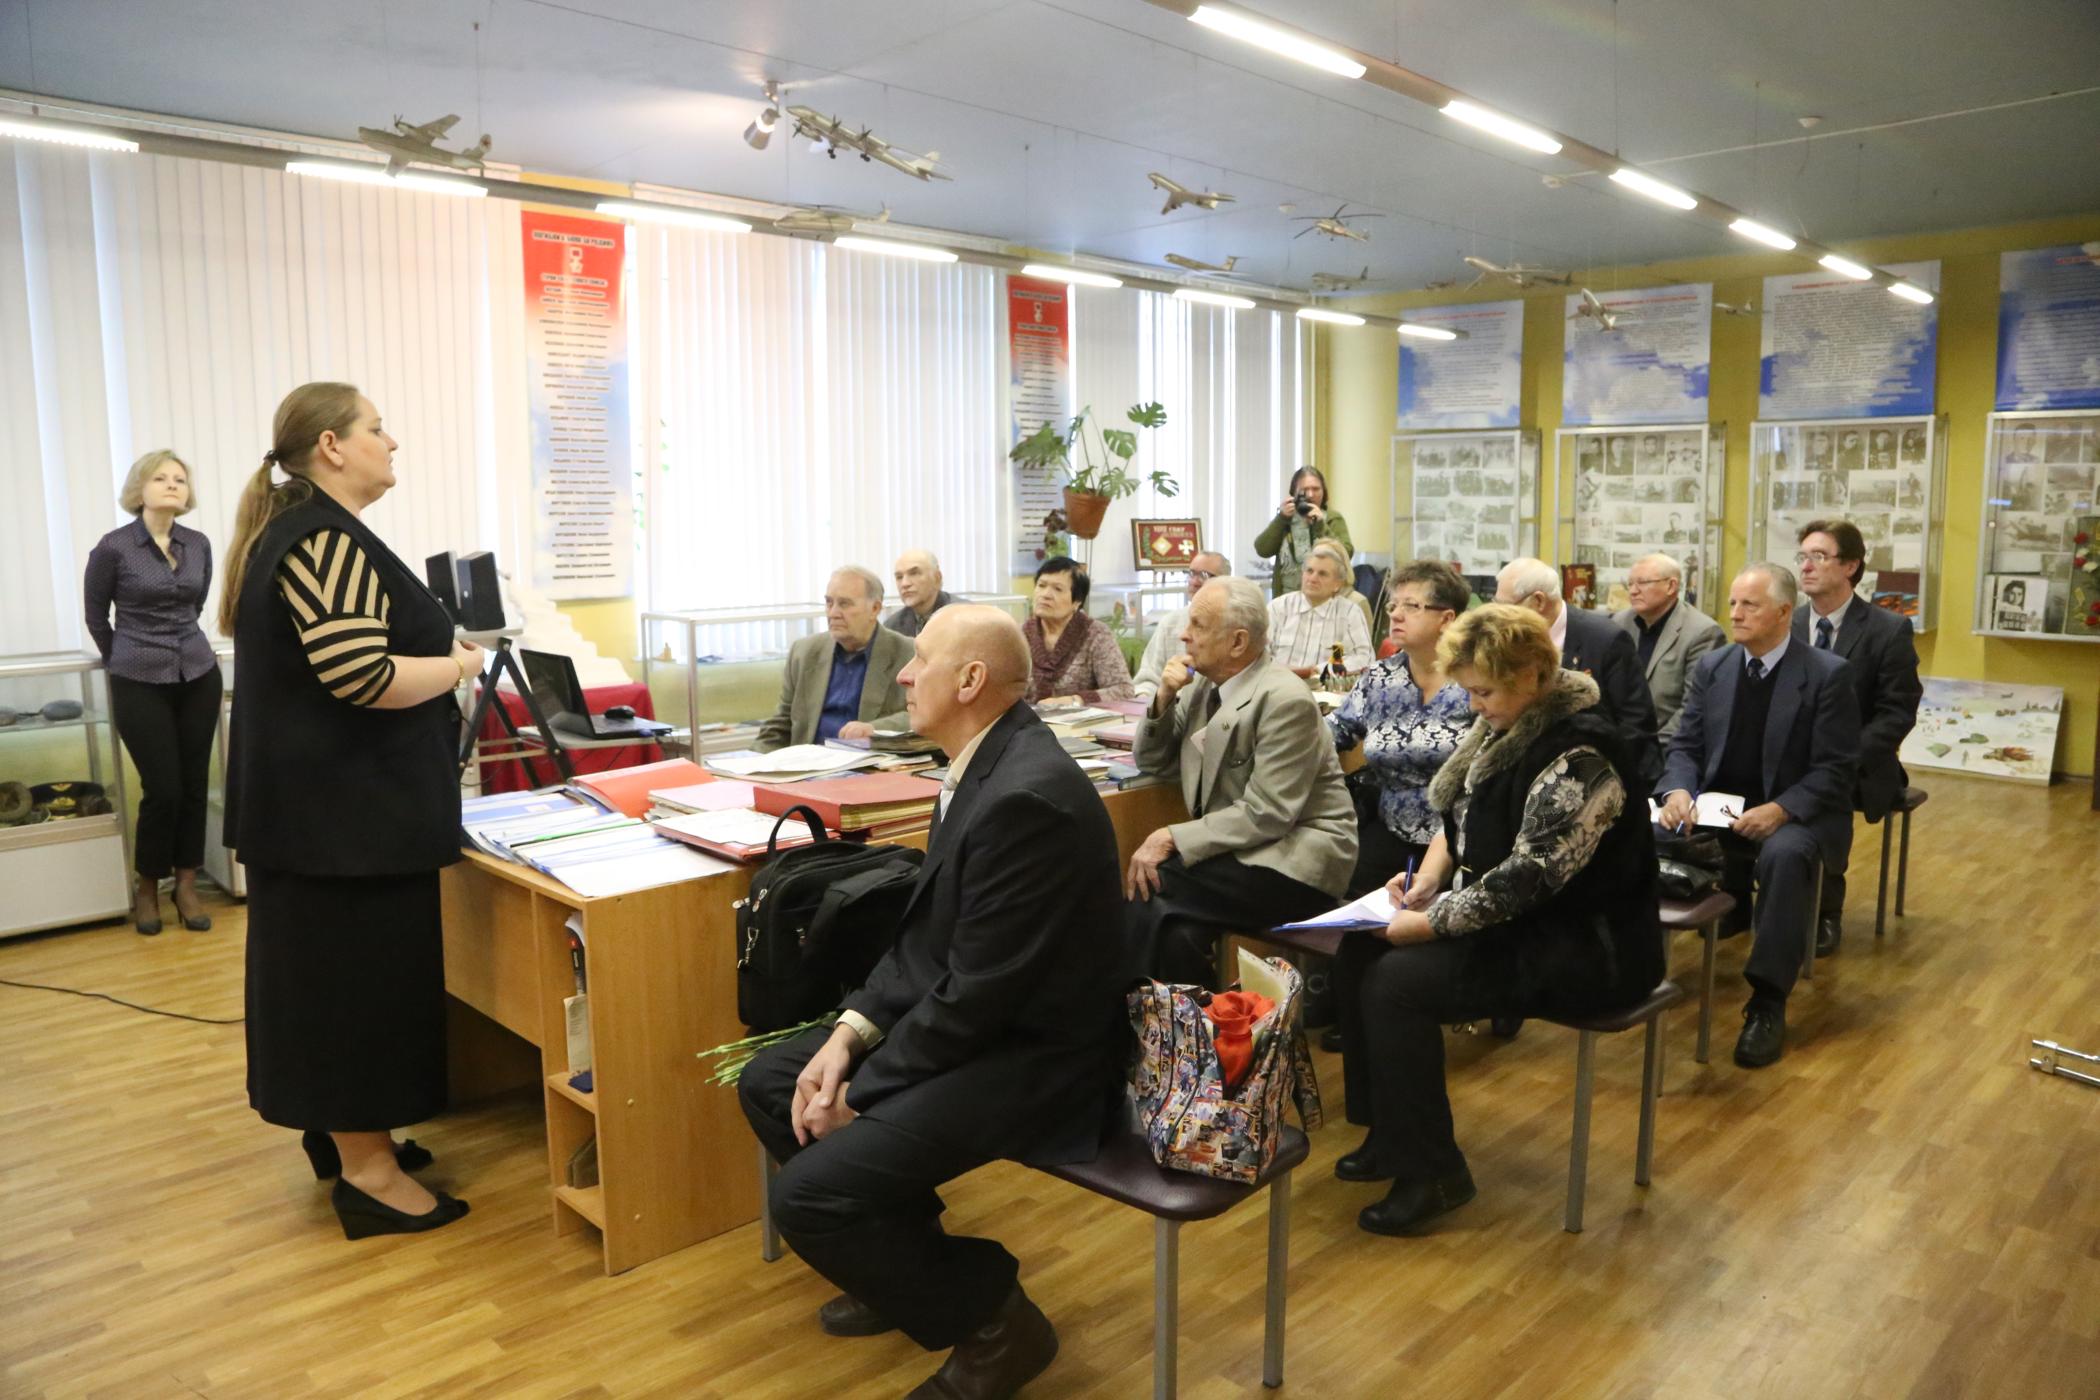
24 ноября в гимназии № 1799 (Знаменская ул., д. 12/4) прошёл семинар председателей комиссий по патриотическому воспитанию молодёжи. Здесь обсудили новые формы работы с подрастающим поколением.
Председатель комиссии по патриотическому воспитанию молодёжи Сергей Васильевич Хавратов предложил больше рассказывать о роли России в современном мире:
- У нас замечательная космическая отрасль. В спорте мы первые: на Олимпиаде в Сочи наша страна заняла первое место по количеству медалей. Об оружии, которое производят в нашей стране, можно рассказывать часами. Всем этим можно заинтересовать школьников.
В гимназии № 1799 существует музей боевой славы. Он создан в 1980 году. Новая экспозиция открыта силами школьников, учителей и родителей в 2005 году. В гимназии большое внимание уделяют теме Великой Отечественной войны. Например, группа учеников ездила на экскурсию в Волгоград посмотреть на Мамаев курган. По приезде ребята сделали фильм о своей поездке, поделились впечатлениями.
- Интересно самих школьников привлекать к поиску информации о войне и её героях. Сейчас в школах существуют поисковые группы. Им запрещено заниматься непосредственно поисковыми работами, ездить на раскопки, но работа в музеях и архивах не запрещена. Ведь есть большое количество солдат, которые ушли на фронт, погибли, родственников у них не осталось. И о таких людях тоже нужно знать, - сказал заведующий методическим кабинетом окружного Совета ветеранов ВАО Владимир Александрович Новожилов.
Напомним, что в префектуре ВАО создан окружной методический кабинет. При нём сформирована лекторская группа, которая общается с детьми и подростками, проводит лекции о войне и старается привить молодому поколению дух патриотизма.

Адрес страницы: http://vao.mos.ru/presscenter/news/detail/2324221.html
Префектура Восточного административного округа города Москвы

